Aanwijzingsbesluit vuurwerkzones jaarwisseling 2024-2025
Het college van burgemeester en wethouders van de gemeente Wageningen

Overwegende dat:
- het ingevolge het Vuurwerkbesluit is toegestaan consumentenvuurwerk af te steken op 31 december 18.00 uur tot en met 1 januari 02.00 uur van het daarop volgende jaar;
- het college ingevolge artikel 2:73 lid 1 van de Algemene Plaatselijke Verordening Wageningen 2024 (hierna: APV) bevoegd is gebieden aan te wijzen waar het toegestaan is consumentenvuurwerk te gebruiken (vuurwerkzones);
- het wenselijk is vuurwerkzones aan te wijzen in gemeente Wageningen.
Gelet op:
- Artikel 2.3.6 van het Vuurwerkbesluit;
- Artikel 2:73 lid 1 van de APV
Besluit:
Vast te stellen het Aanwijzingsbesluit vuurwerkzones jaarwisseling 2024-2025.
Artikel 1 Vuurwerkzones
De volgende gebieden (vuurwerkzones) worden aangewezen als plaatsen waar het tussen 31 december 2024, 18.00 uur en 1 januari 2025, 02.00 uur toegestaan is consumentenvuurwerk te gebruiken:
- De wijk Noordwest, het gebied liggende tussen Nieuwe Singel, Kanaalweg, Oordensteeg, Rietveldlaan, Hotze de Roosstraat, Rijsteeg, Pad van Witte Vedder, Laantje van Erik, Weteringsteeg, Ferdinand Bordewijkstraat, Peppelsteeg, Dijkgraaf, Mondriaanlaan, Nijenoord Allee, Kortenoord Allee. Behalve het park tussen Nijenoord Allee en Mondriaanlaan/Wim Sonneveldstraat. Behalve het terrein liggende om OBS De Nijenoord en de Johan Frisoschool. Behalve het terrein Agro Business park liggende tussen Agro Business Park en De Geer.
- De wijk Wageningen-Universiteit, het gebied gelegen aan de Droevendaalsesteeg.
- De wijk De Weiden en Boomgaarden, het gebied liggende tussen Kortenoord Allee, Nijenoord Allee, Rooseveltweg, Ooststeeg, Van Uvenweg, Marijkeweg. Behalve het terrein liggende om de Johan Frisoschool. Behalve het gebied rondom het Plein 15 Augustus, liggende tussen Kortenoord Allee, Marijkeweg, Van Uvenweg, Lombardi, Morel, Plataanlaan.
- De wijk De Horsten, het gebied liggende tussen Rooseveltweg, Nijenoord Allee, Hoevestein, Churchillweg, Kennedyweg. Behalve het terrein liggende rondom OBS De Tarthorst, Kardinaal Alfrinkschool en H.J. Piekschool.
- De wijk Kortenoord, het gebied liggende tussen Nijlantsingel, Kortenoord Allee, Lawickse Alee, Haarweg. Behalve het terrein rondom Basisschool De Zwaneridder. Behalve het gebied tussen Lawickse Allee, Marijkeweg, Binnenhaven. Behalve het gebied tussen Binnenhaven, Kortenoord Allee, Marijkeweg.
- De wijk De Buurt, het gebied liggende tussen Kortenoord Allee, Marijkeweg, Van Uvenweg, Ooststeeg, Kennedyweg, Churchillweg, Stadsbrink, Lawickse Allee. Behalve het terrein rondom basisschool De Dijk en basisschool De Bijenkorf.
- De wijk Boven- en Benedenbuurt, het gebied liggende tussen Churchillweg, Hoevestein, Nijenoord Allee, Mansholtlaan, Diedenweg, Ritzema Bosweg. Behalve het terrein rondom Pantarijn en gebouwen Leeuwenborch en Mercurius. Behalve het terrein rondom NVWA. Behalve het terrein rondom Basisschool St. Jozef, Montessorischool, G.J. van den Brinkschool, Margrietschool. Behalve het terrein rondom het politiebureau.
- De wijk Nude, het gebied liggende tussen Pabstendam, Het Stek, Grebbedijk, Wageningse Afweg, Nel Vietsstraat, Lawickse Allee, Costerweg, Havenafweg. Behalve het gebied tussen Costerweg, Lawickse Allee, Troelstraweg. Behalve het gebied tussen Groen van Prinstererstraat, Schaepmanstraat, Industrieweg, Achterweg, Troelstraweg, Costerweg, Vadaring, Nude. Behalve het gebied Nudepark en het gebied tussen Grebbedijk en Pabstendam.
- De wijk Centrum, het gebied liggende tussen Havenafweg, Costerweg, Lawickse Allee, Bevrijdingsstraat, 5 mei plein, Veerstraat Grebbedijk. Behalve het gebied tussen Bowlespark, Rustenburg, Veerstraat, Van Hoornhof, doorsteek naar Spijk, Heerenstraat, Bowlespark. Behalve het gebied tussen Lawickse Allee, Costerweg, Plantsoen, Stationsstraat.
- De wijk Veluvia-Hamelakkers, het gebied liggende tussen Veerstraat, 5 mei plein, Bevrijdingsstraat, Ritzema Bosweg, Generaal Foulkesweg, Westbergweg, Veerweg. Behalve het gebied rondom Arboretum De Dreijen en de Dreijen. Behalve het gebied tussen Bergpad, Nassauweg, Generaal Foulkesweg, Hesselink van Suchtelenweg, doorsteek naar Bergpad.
Artikel 2 Kaarten vuurwerkzones
De grenzen van de in artikel 1 genoemde gebieden zijn weergegeven op de bij dit besluit behorende en daarvan onderdeel uitmakende kaarten.
Artikel 3 Inwerkingtreding
Dit besluit treedt in werking op de dag na bekendmaking.
Aldus besloten op 3 december 2024 te Wageningen,

Burgemeester en wethouders van Wageningen,

De gemeentesecretaris,
J. de Wit

De burgemeester,
F. Vermeulen

Bezwaar
Belanghebbenden kunnen binnen zes weken na bekendmaking van dit besluit een bezwaarschrift hiertegen indienen. U kunt het bezwaarschrift sturen aan het college van burgemeester en wethouders van Wageningen, Postbus 1, 6700 AA Wageningen.

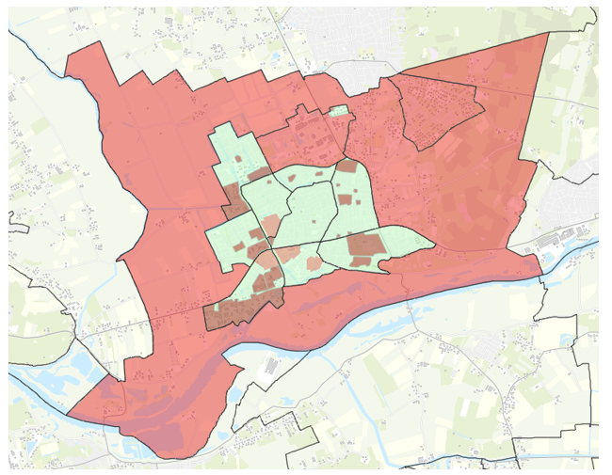
Groen = vuurwerkzone
Rood = geen vuurwerkzone

Noordwest
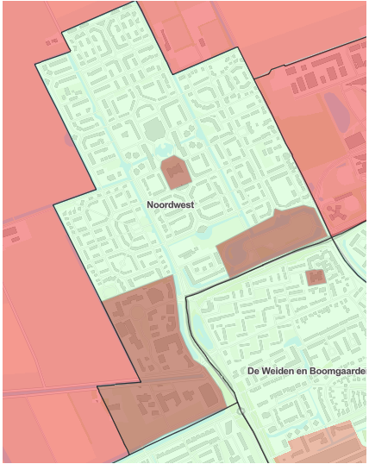

De Weiden en Boomgaarden
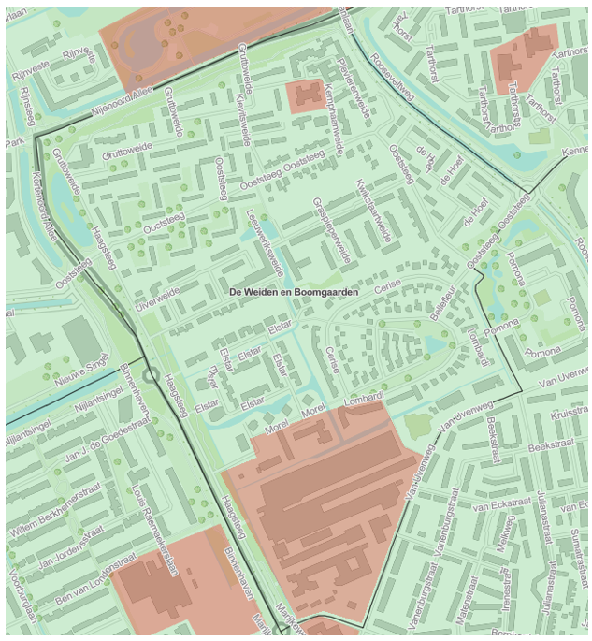

De Horsten
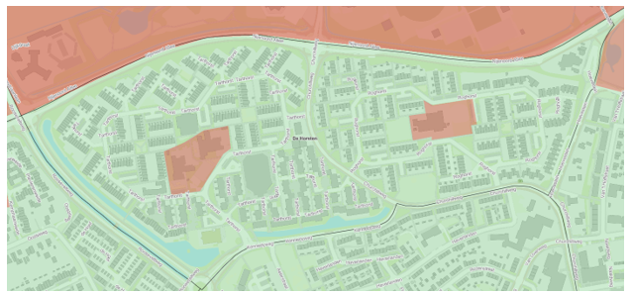

Boven- en Benedenbuurt
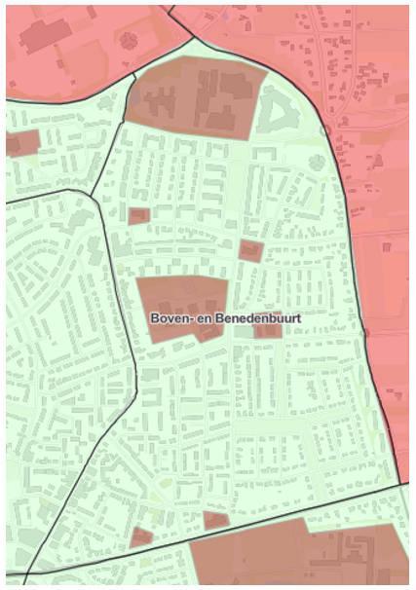

De Buurt
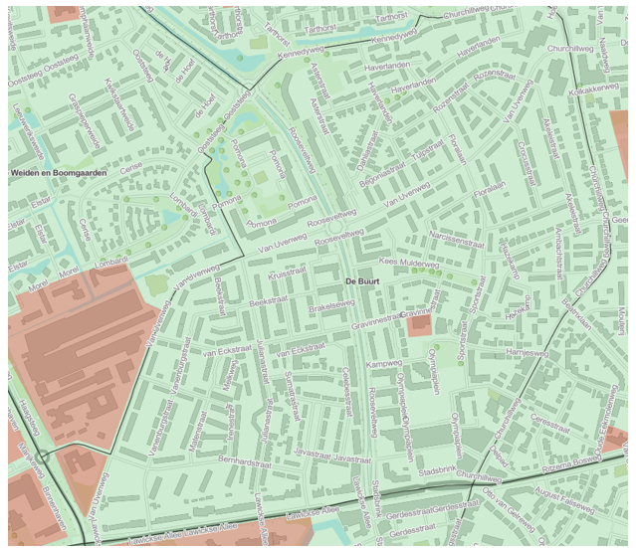

Kortenoord
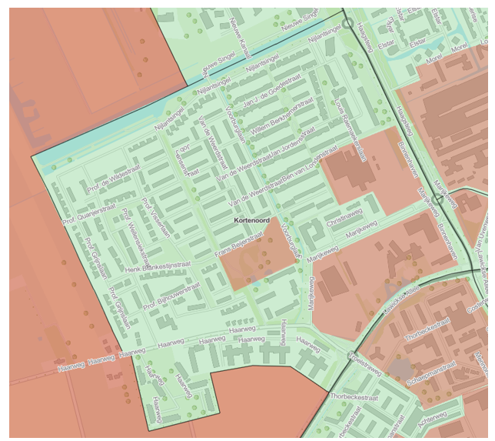

Nude
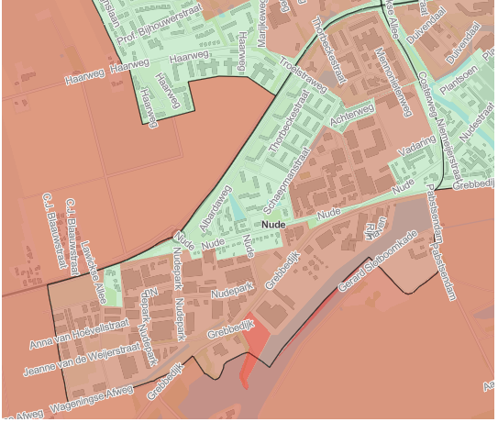

Centrum
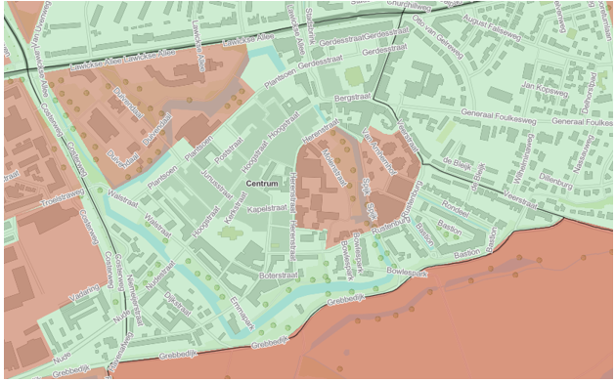

Veluvia-Hamelakkers
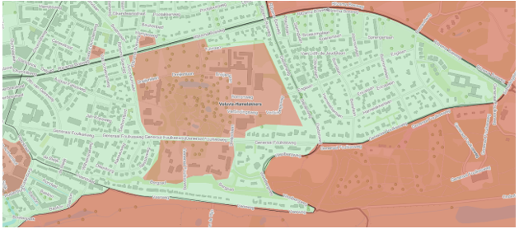

Wageningen Universiteit
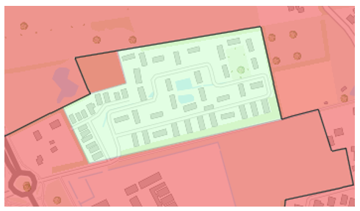
Vuurwerkzone Droevendaalsesteeg

